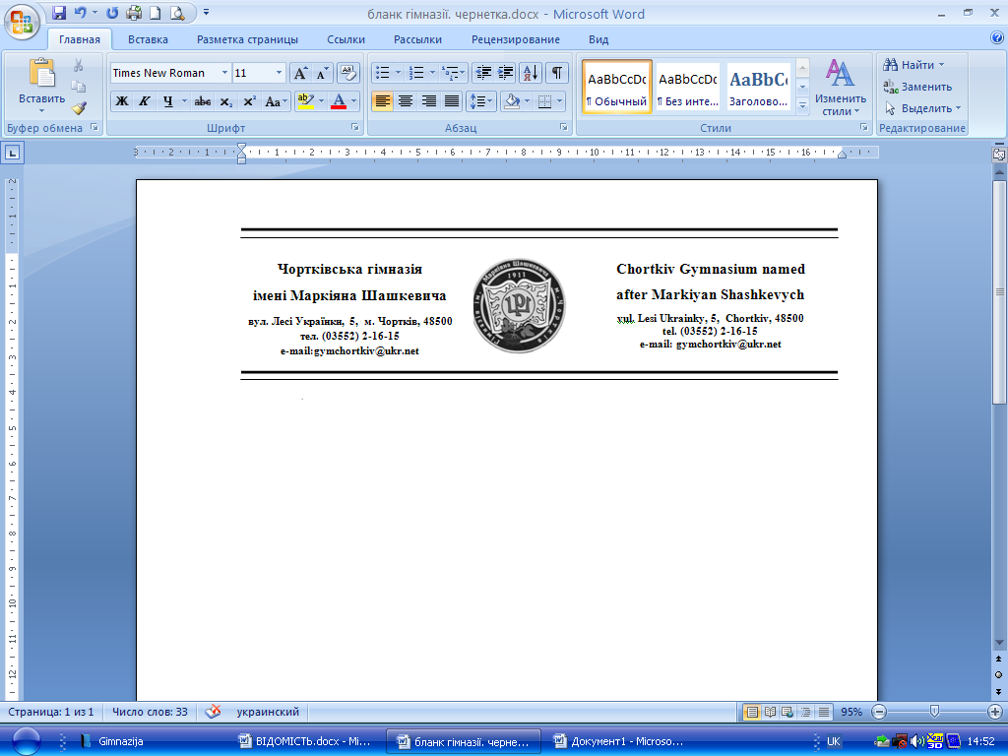

Відгук

про педагогічну та методичну діяльність

вчителя німецької мови

Чортківської гімназії імені Маркіяна Шашкевича

Файницької Тетяни Олександрівни

Файницька Тетяна Олександрівна працює на посаді вчителя німецької мови Чортківської гімназії імені Маркіяна Шашкевича з 2010 року. Закінчила Хмельницький гуманітарно-педагогічний інститут у 2006 році. Педагогічний стаж роботи 15 років, вища кваліфікаційна категорія, звання «старший вчитель».

Вчитель виявляє високий рівень професійної майстерності, вміє активізувати дитячу творчість, прищеплює учням інтерес до вивчення німецької мови, національної культури і традицій німецького народу. В педагогічній діяльності широко використовує можливості проведення уроків із застосуванням сучасних інтерактивних інформаційно-комунікаційних технологій.

Тетяна Олександрівна працює над методичною проблемою «Формування комунікативної компетенції учнів на уроках німецької мови шляхом використання інтерактивних технологій», оскільки вважає, що сьогодні недостатньо лише володіти іноземною мовою для взаєморозуміння, а необхідні знання усього комплексу форм комунікативного спілкування та формування креативної особистості, її здатність до творчого, нестандартного мислення.

Файницька Тетяна Олександрівна проводить уроки на високому методичному рівні, використовуючи ефективні форми і методи організації навчально-виховного процесу. Завдяки вмінню вчителя вдало підібрати дидактичний матеріал і створити необхідне середовище для комунікації забезпечується позитивний психологічний мікроклімат на уроці. Особливу увагу приділяє розвитку творчих здібностей за допомогою різноманітних форм і методів, прийомів роботи на уроці. Учитель вдало поєднує традиційні форми навчання з сучасними технологіями проблемного та розвивального навчання, інтерактивними, ігровими, проектними елементами дослідження, використовує системи вправ, які передбачають забезпечення комунікативного та функціонального підходів до навчання німецької мови, володіє інформаційно-комунікаційними технологіями, які вдало використовує на уроках.

Тетяна Олександрівна є вмілим організатором учнівського колективу, забезпечує якість та результативність своєї роботи, спрямовує і корегує навчальний процес, виходячи з інтересів учня, рівня його знань та вмінь, залучає учнів до участі у різноманітних конкурсах, проектах та олімпіадах. ЇЇ учні демонструють високий рівень знань, є постійними призерами обласних олімпіад. За останніх 5 років здобули 7 призових місць у ІІІ етапі Всеукраїнської учнівської олімпіади з німецької мови.

Файницька Т.О. постійно працює над підвищенням та удосконаленням рівня професійної компетентності як вчителя, опановує нові технології навчання та виховання. Систематично працює над підвищенням фахового рівня. Щорічно підвищує свою кваліфікацію на курсах ТОКІППО, Гете-інституту, регулярно приймає участь у семінарах та вебінарах різних видавництв та на різних платформах. Свій досвід поширює через публікації у пресі, на освітніх вебсайтах та висвітлює у власному блозі http://fainicka.blogspot.com/. Як класний керівник тісно співпрацює з батьками та створює позитивну дружню атмосферу у класному колективі.

Доброзичлива, урівноважена, вимоглива до себе та до інших, користується повагою та авторитетом серед колег, учнів, батьків.

Директор гімназії Н. Великоборець